Go-jellegű konkurencia és kommunikáció C#-ban
Dr. Pócza Krisztián

Dr. Pócza Krisztián: Go-jellegű konkurencia és kommunikáció C#-ban
Kivonat
A CSP (Communicating Sequential Processes) elvének első megjelenését 1978-ra datáljuk. A Go a Google nyílt forráskódú programozási nyelve ezt az elvet szem előtt tartva olyan építőelemeket vezetett be, amelyek nagyban megkönnyítik konkurens programok fejlesztését.
Bemutatom ezeket az építőelemeket, majd egy olyan open source könyvtárat (Go#), amely hasonló koncepciókat tesz elérhetővé C# programozók számára is. Közben benézünk a motorháztető alá, hogy lássuk miként működik a feladatütemező ezekben a környezetekben.
A Go# forráskódja itt érhető el: https://github.com/kpocza/GoSharp.
Tartalomjegyzék

1. ‍ Konkurencia 2
1.1. ‍ Szálütemezési modellek 2
1.2. ‍ Lock-free adatszerkezetek, kollekciók 4
2. ‍ Konkurencia Go-ban 5
2.1. ‍ A Go ütemezője 5
2.2. ‍ Go goroutine-ok és csatornák 6
2.3. ‍ További Go példák 7
3. ‍ Konkurencia .NET/C#-ban 7
3.1. ‍ Példák 8
3.2. ‍ Hol, miért, hogyan? 9
4. ‍ Go# 9
4.1. ‍ Példák 10
5. ‍ Irodalomjegyzék 13

Konkurencia
Természetes elvárás, hogy a programok a legrövidebb időn belül adjanak választ, valamint egyszerre több kérést is ki tudjanak szolgálni. Legtöbbször ezeket a követelményeket az alkalmazásaink bizonyos részeinek egy időben történő futtatásával érjük el.
Ebből a szempontból megkülönböztetjük a párhuzamosságot és a konkurenciát. A párhuzamosságról akkor beszélünk, amikor az egy időben futó programrészek egymástól függetlenül, egymással nem interakcióba lépve futnak, ezzel szemben konkurenciáról akkor, ha az egy időben futó kódok egymással adatokat cserélnek, kommunikálnak vagy éppen közösen végzik el egy nagyobb feladat kisebb részfeladatait. A konkurencia lényegesen komplexebb mivoltából adódóan került ennek a cikknek a középpontjába is.
A legtöbb operációs rendszer process-ek (proszesszek, folyamatok) illetve ezek alegységeit jelentő thread-ek (szálak) segítségével biztosítja a párhuzamos, valamint konkurens végrehajtást. Konkurens kódok közötti adatmegosztás általában shared memory-val (osztott memóriával) illetve osztott adatstruktúrák segítségével oldjuk meg. Annak elkerülésére, hogy a konkurensen kezelt adatok ne kerüljenek inkonzisztens állapotba különböző szinkronizációs mechanizmusokkal érjük el, pl. mutexekkel (mutex), szemaforokkal (semaphore), kritikus szakaszokkal (critical section), zárakkal (lock). Pl. ezek segítségével oldható meg, hogy amíg az egyik szál írja a közös memóriaterületet, addig a másik szál nem írhatja, sőt legtöbbször nem is olvashatja azt.

Szálütemezési modellek
A felhasználói programok szálai (user space thread) kernel szintű szálakhoz vannak hozzárendelve a következő három ütemezési modell közül valamelyikkel:
- 1:1
- N:1
- M:N
Az 1:1 esetben a miden felhasználói programok szál egy kernel szintű szál is reprezentál. A kernel végzi ezek ütemezését.
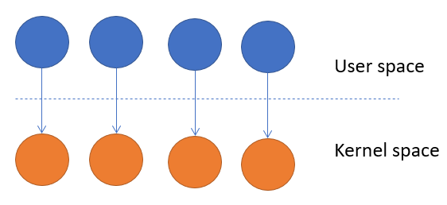
Leggyakrabban használatos modellről beszélünk, amit a legtöbb modern operációs rendszer, köztük a Linux, Windows, Mac, *BSD, stb. is támogat. A modell előnye az egyszerűsége, valamint az, hogy nem szükséges hozzá user-space ütemező. Hátránya pedig a sok kontextusváltás, erőforráspazarlás erősen konkurens környezetekben.
Egy másik elgondolás szerint (N:1) a felhasználói process N szálja 1 operációs rendszer szálhoz rendelődik, ezen az egy szálon osztozik a számos felhasználói szál. Ebből következik a hátránya is, hogy ezeket a szálakat nem lehetséges több processzorra elosztani, valamint user-space ütemezőre szükség van, ezért a gyakorlatban ritkán alkalmazzák.
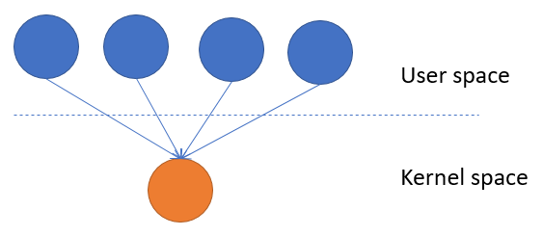
A fenti modell problémáinak kiküszöbölésére született az M:N. Itt M felhasználói szál osztozik N kernel szálon, ahol alapértelmezés szerint legtöbbször N processzorunk (magunk) áll rendelkezésre, amely lényegesen kevesebb, mint az M azaz a szálak száma. Ugyan továbbra is szükséges egy user-space-ben futó ütemező alkalmazása, de a számítási kapacitás sokkal jobban kihasználásra kerül.
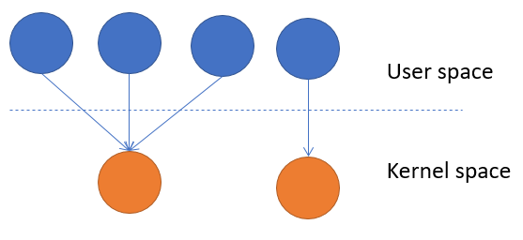
Ilyen ütemezővel bír a Go és a .NET TPL-je (Task Parallel Libraray) is. A kevesebb fizikai szál miatt sokkal kevesebb és gyorsabb context switch szükséges, amely a feleslegesen lepazarolt erőforrásokat drasztikusan csökkenti.

Lock-free adatszerkezetek, kollekciók
Számos esetben elég csak egy-egy műveletet szálbiztossá tenni. Ez akkor igaz, ha több szál egy közös adatszerkezeten osztozik (legtöbbször valamiféle kollekció), és ezek keresztül történik az adatáramlás. Abban az esetben, ha több egymástól független a közös memóriát módosító műveletünk is van, akkor az ebben a fejezetben leírtak nem alkalmazhatóak.
Klasszikus esetben a szálbiztosságot zárakkal (lock) érjük el, amelyek hátránya, hogy mögöttük kernel szintű szinkronizációs primitívek lakoznak. Ebből adódóan kontextusváltások, versengés (contention) alakul ki, amely rontja a hatékonyságot.
Tipikusan kollekciók esetében individuális műveletek felkészíthetők arra, hogy zárak nélkül vagy azokat minimalizálva többszálú környezetben használható adatszerkezeteket kapjunk. .NET esetében pl. a generikus ConcurrentQueue<T> vagy ConcurrentStack<T> is ilyenek. A ConcurrentBag<T> minimálisan épít a lockokra, illetve a ConcurrentDictionary<T> is sokkal hatékonyabban kezeli a zárakat, mint nem konkurens társa.
Ahhoz, hogy a zárakat elhagyhassuk (vagy csökkenthessük őket) az atomi CompareAndExchange (CAS) műveletet kell alkalmaznunk, amely specifikus CPU utasításokat használ (pl. CMPXCHG, CMPXCHG8B, stb.)
Tekintsük művelet paraméterezését:
long CompareExchange(ref long location, long newValue, long comparand)

Amennyiben a location címen található érték megegyezik a comparand értékkel, akkor a newValue kerül a location címre, ellenkező esetben nincs értékadás. A függvény visszatérési értéke a location címen található eredeti érték. Pl. Jelentse a location címen található 0 érték, hogy a védett erőforrás nincs használatban, az a comparand-ot beállítjuk 0-ra a newValue-t pedig 1-re. A a művelet visszatérési értéke 0, akkor az azt jelenti, hogy sikeresen lefoglaltuk az erőforrást. Egy másik szál már 1-t fog a location címen találni, így nem tekinti lefoglaltnak az erőforrást. A védett művelet elvégzése után a location címre 0-t írunk, ezzel szabad utat engedve a többi szálnak.
Természetesen az esetek egy részében egyszeri sikertelen próbálkozás után nem adhatjuk fel. Ebből adódóan retry logikát alkalmazunk, ahol sokszor bizonyos várakozással és futási lehetőség más szálak részére történő ideiglenes átadásával (yield) tesszük a működést hatékonyabbá.
Az M:N szálkezelési modellnél alapvető szerepet töltenek az említett adatszerkezetek.

Konkurencia Go-ban
A Go a Google statikusan típusos, C-szerű, szemétgyűjtéssel bíró programozási nyelve, amely leginkább konkurens programok esetében remekel.
A klasszikus többszálúság, konkurencia osztott memórián dolgozik, ahol bizonyos zárolásokat kell alkalmaznunk. A Go filozófiája ellenben a következő:
Do not communicate by sharing memory; instead,
share memory by communicating.
Tehát: Ne a memória megosztásával kommunikálj, hanem oszd meg a memóriát kommunikációval.
Tony Hoare úttörő munkája a Communicating Sequential Processes (CSP) egy formális modellt definiált, amely egyrészt konkurensen futó programkódokat, valamint olyan csatornákat tekint fő alkotóelemeinek, amelyeken előbbiek üzeneteket küldenek egymásnak. A csatornák gyakorlatilag szálbiztos sorok, amelyek mögött bizonyos méretű buffer is állhat.
Ez a modell és módszertan az, amely a konkurens Go programokat hatékonnyá teszi.

A Go ütemezője
A Go M:N ütemezőt alkalmaz, amely goroutine-okkal dolgozik. A goroutine az az un. könnyűsúlyú szál (lightweight thread), amely a konkurens programkódokat futtatja. Minden processzormag rendelkezik egy lokális sorral (local queue), amelyet 1 vagy több operációs rendszer szintű szál(T) dolgoz fel magonként. Ezen felül adott egy globális sor (global queue).
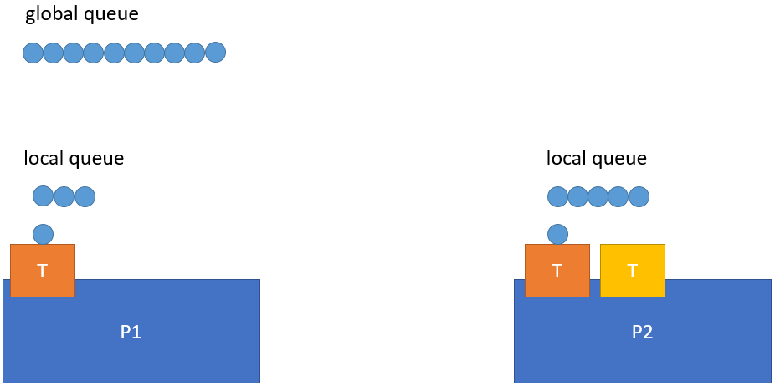
Az ábrán található kékre festett körök a goroutine-ok. A Go ütemezője a lokális sorból, bizonyos arányban a globális sorból dolgozik. Amennyiben egy adott mag globális sora üres, akkor egy másik mag sorából lophat (stealing), ezzel biztosítva a hardver optimális kihasználását.
Amikor egy goroutine blokkolttá válik (IO-ra vagy más eseményre vár) vagy túl sokat futott, akkor kikerül a futtatható goroutine-ok közül a preemptive ütemező működése szerint. Amennyiben az esemény, amelyre vártunk bekövetkezik (IO eredménye rendelkezésre áll), akkor újra a lokális sorba kerül a goroutine így újra ütemezhetővé válik.
Alapvetően a kernel szintű ütemezők is hasonló elveket követnek, amelyekkel szemben most lényegesen kevesebb kontextusváltás szükséges.

Go goroutine-ok és csatornák
A következő rövid program egy nagyon gyors lefolyású pingpong játszmát szimulál:
package main
import "fmt"
import "time"

type Ball struct {
hits int
}

func player(name string, table chan *Ball) {
for {
ball := <-table
ball.hits++
fmt.Println(name, ball.hits)
time.Sleep(100 * time.Millisecond)
table <- ball
}
}

func main() {
table := make(chan *Ball)
go player("ping", table)
go player("pong", table)

table <- new(Ball)
time.Sleep(1 * time.Second)
<-table
}

A két játékos (ping és pong) goroutine-ként indul el. A labda lehet ping-nél, pong-nál vagy az asztalon pattanhat, amely mint channel került létrehozásra. Elindul két identikus működésű player goroutine (go player...), majd bedobjuk a labdát az asztalra (table <- new(Ball)). A két játékos közül a gyorsabb elkapja a labdát az asztalról (ball:= <-table)), majd 100 milliszekundum után leüti az asztalra (table <- ball(. Legközelebb a másik játékos veszi fel a labdát, ugyanis ő is várakozott arra, hogy az asztalról neki pattanjon a labda. És így tovább. A játszma egészen 1 másodpercig tart, amikor elvesszük az asztalról a labdát (<- table).

További Go példák
Tekintsük a következő két példát:
chan1 := make(chan int)  chan2 := make(chan string)  go func() {  time.Sleep(time.Second)  chan1 <- 1  }()  go func() {  time.Sleep(time.Second * 2)  chan2 <- "two"  }()  for i := 0; i < 2; i++ {  select {  case msg1:= <- chan1:  fmt.Println("recvd:", msg1)  case msg2:= <- chan2:  fmt.Println("recvd:", msg2)  }  } | ticker:= time.NewTicker(time.Millisecond * 100)  go func() {  for t:= range ticker.C {  fmt.Println("Tick at", t)  }  }()  time.Sleep(time.Second)  ticker.Stop()
Az első példában két csatornát hozunk létre, amelyekre két goroutine küld üzenetet 1, illetve 2 másodperc múlva. A főprogram pedig a select utasítással vár arra, hogy valamelyikre küldött üzenet megérkezzen. Ezt pontosan kétszer teszi meg, hogy mindkét csatornára küldött üzenetet feldolgozza. A select utasítás képes a timeout kezelésére.
A második példa pedig egy ticker-t mutat, amely 100 milliszekundumonként küld egy üzenetet, amelyet a channel range függvénye fogad és egy ciklusban.
További példák a *** oldalon találhatók.

Konkurencia .NET/C#-ban
A Go nyelvet úgy tervezték majd adták ki 2012-ben, hogy a konkurencia elsődleges szerepet kapott benne, ezzel szemben a .NET/C# létrehozásakor korszerűnek tekintett, jelenleg már több, mint 15 évvel ezelőtti elveket követte ebből a szempontból. Tehát az eredeti C# nyelvi szinten a .NET keretrendszer pedig API szinten nem tartalmaz, illetve nem támogatja/támogatta kellőképpen a konkurens programok írását.
Létrehozhattunk szálakat, timereket (időzítők), szinkronizációs primitíveket, definiálhattunk callback metódusokat vagy éppen a BeginXXX-EndXXX formulára épülve hívhattunk aszinkron IO műveleteket (pl. webservice).
Később a TPL, azaz a Task Parallel Libraray segítségével és a vele megjelent Task fogalom tette lehetővé modern értelemben is konkurens programok írását tekintve, hogy itt már egy M:N ütemezőről beszélünk. Ez az ütemező nagyban hasonlít a Go esetében ismertetettel, valamint a Task legjobb megfelelője a goroutine.
Alapvető elvárás a .NET és a C# nyelv esetében, hogy visszafele kompatibilis maradjon, azaz a nyelv eredeti szintaxisához kapcsolt szemantika, valamint a .NET API-k működése ne változzon, azaz nem lehetett minden egy csapásra aszinkronná tenni.
Ebből következően a C# nyelvbe bevezették az async/await kulcsszavakat, illetve a létezők mellett olyan aszinkron API-kat implementáltak, amelyek a szinkron API-k megfelelői voltak.

Példák
A következő táblázat bal oldalán szinkron, míg a jobb oldalán a neki megfelelő aszinkron kód található. Az első példa egy webcím tartalmát kéri le, valamint egy fájl tartalmát olvassa ki, majd a kettőt összefűzi. A második példa pedig egy user entitást hoz létre az adatbázisban egy ORM rendszer felhasználásával.
Szinkron kód | Aszinkron kód
public string GetContents(string url,  string filePath)  {  var webClient = new WebClient();  var webData = webClient.DownloadString(url);  ar fileData = File.ReadAllText(filePath);  return webData + filePath;  } | public async Task<string>  GetContentsAsync(string url, string filePath)  {  var webClient = new WebClient();  var webData = await webClient.DownloadStringTaskAsync(url);  var fileData = await File.ReadAllTextAsync(filePath);  return webData + filePath;  }
public int AddUser(UserContext userContext,  User user)  {  userContext.Add(user);  userContext.SaveChanges();  return user.Id;  } | public async Task<int>  AddUserAsync(UserContext userContext,  User user)  {  userContext.Add(user);  await userContext.SaveChangesAsync();  return user.Id;  }
Ami történik az az, hogy amíg az await-et követő aszinkron függvény fut, addig a hívó szál felszabadulhat, más műveletet végezhet. Amint a függvény lefutott ugyanaz vagy egy másik szál (ahogy az ütemező dönt) folytathatja a következő sorok végrehajtását.

Hol, miért, hogyan?
Az imént vázolt Task-based Asynchronous Pattern (TAP) leginkább IO intenzív környezetben, pl. website-ok, API-k esetében hasznos. Sokkal kevesebb fizikai szál képes ugyanolyan számú webrequest kiszolgálására, illetve egy gép több webrequest-et képes lekezelni ugyanolyan erőforrásfelhasználás mellett. De CPU-t hajtó esetekben is meg tudjuk találni a helyét.
Az async/await szintaxisa tükrözi a kód viselkedését. Azaz az aszinkron metódusban az await megvárja, amíg a hívott aszinkron metódus fut. Valójában persze a „megvárás” nem fedi a valóságot, ugyanis a Task a TPL által akkor kerül újra beütemezésre, amennyiben az await utána függvény lefutott. Ezzel a megoldással a korábban alkalmazott „callback hell” vagy pongyola programozási modell került kiváltásra.
Az IO műveletek háttérben történő futtatása nem igényel extra OS szálat, ugyanis un. IO completion portokon, szálakon, DMA-n keresztül kommunikálni valamiféle callback mechanizmussal a színfalak mögött.
Amennyiben A egy aszinkron metódus, amelyet a B hív, akkor B-nek is aszinkronnak kell lennie, továbbmenve, ha C hívja B-t, akkor C-nem is aszinkronnak kell lennie, stb. Ebből az ördögi körből a következő módokon menekülhetünk.
- task.Result lekérése, amely a task „skaláris” visszatérési értékét adja
- Task.Wait{All,Any}, amely bevárja az összes/valamelyik task futását
- Task.When{All,Any}, egy új taskot ad vissza, amely akkor kerül completed állapotba, ha az összes/valamelyik task completed lesz. Erre a taskra az 1. és 2. pont valamelyikét kell alkalmazni
A fentieknél van egy egyszerűbb és leggyakrabban alkalmazott megoldás is, ahol a framework-re bízzuk a nemes feladatot. Pl. ha egy aszinkron MVC action -t, aszinkron unit tesztet írunk, stb.

Go#
A Go# library alapvetően egy kis beágyazott DSL C#-hoz, amely a Go konkurencia működését követi channel, select, timer és ticker formájában.
Az MIT license alatt terjesztett nyílt forráskódú library a
https://github.com/kpocza/GoSharp címen érhető elő valamint binárisan NuGet package formájában.
Célul tűztük ki, hogy a library Go-szerű flexibilitás kölcsönözzön konkurens programfejlesztés során és a szintaxisa minél közelebb kerüljön a Go szintaxisához.
Van néhány magasabb szintű konstrukció, pl. Merge, Zip, Buffer, Broadcast, Pipeline, amelyek az alacsony szintű (channel, select) konstrukciókra épül.
Másik fontos kitétel a magas teljesítmény, minél kevesebb zár, valamint a minél jobb erőforráskihasználás.

Példák
Ebben a fejezetben néhány példát emelünk ki, amely megvilágítja a hasonlóságokat, illetve apró különbségeket a tiszta Go és Go# megvalósítások között.
Az összes példa a
https://github.com/kpocza/GoSharp/blob/master/docs/examples.md oldalon található. Továbbá érdemes megtekinteni a magas szintű példákat tartalmazó https://github.com/kpocza/GoSharp/blob/master/docs/exampleshl.md oldalt is.
Az alábbi táblázatokban bal oldalon a Go, jobb oldalon pedig a C# (Go#) megvalósítás olvasható.
Az első példa egy goroutine-t indít, amely konkurensen kezd el futni a főprogrammal, amely bevárja a futását egy csatornán keresztüli szinkronizációval. A Go#-ban bemutatásra kerül az aszinkron és a szinkron verzió is (A szinkron műveletek lelkében az aszinkron fut a színfalak mögött.):
func sendRecv() {  messages := make(chan string)  go func() {  messages <- "ping"  }()  msg := <-messages  fmt.Println(msg)  } | private async Task sendRecv()  {  var messages = Channel<string>.CreateNonBuffered();  Go.Run(async () =>  {  await messages.SendAsync("ping");  });  var msg = await messages.RecvAsync();  Console.WriteLine(msg);  }  private void sendRecvSync()  {  var messages = Channel<string>.CreateNonBuffered();  Go.Run(() =>  {  messages.Send("ping");  });  var msg = messages.Recv();  Console.WriteLine(msg);  }
Non-buffered csatornára csak akkor tudunk adatot küldeni, ha azt a másik oldal fogadja. A következő példában egy buffered csatorna látszik, amely 2 értéket képes eltárolni:
func sendRecvBuf() {  messages := make(chan string, 2)  messages <- "ping"  messages <- "ping2"  fmt.Println(<-messages)  fmt.Println(<-messages)  } | private async Task sendRecvBuf()  {  var messages = Channel<string>.CreateBuffered(2);  await messages.SendAsync("ping");  await messages.SendAsync("ping2");  Console.WriteLine(await messages.RecvAsync());  Console.WriteLine(await messages.RecvAsync());  }
A következő példában két goroutine indul, amely 1-1 csatornára küld rá 1-1 értéke 1 illetve 2 másodperc késéssel. A főprogram pedig a csatornákról szelektív módon olvas (ahol először lát adatot azt elolvassa):
func simpleSelect() {  chan1 := make(chan int)  chan2 := make(chan string)  go func() {  time.Sleep(time.Second)  chan1 <- 1  }()  go func() {  time.Sleep(time.Second * 2)  chan2 <- "two"  }()  for i := 0; i < 2; i++ {  select {  case msg1:= <- chan1:  fmt.Println("recvd:", msg1)  case msg2:= <- chan2:  fmt.Println("recvd:", msg2)  }  }  } | private void simpleSelectSync()  {  var chan1 = Channel<int>.CreateNonBuffered();  var chan2 = Channel<string>.CreateNonBuffered();  Go.Run(() =>  {  Thread.Sleep(TimeSpan.FromSeconds(1));  chan1.Send(1);  });  Go.Run(() =>  {  Thread.Sleep(TimeSpan.FromSeconds(2));  chan2.Send("two");  });  for (int i = 0; i < 2; i++)  {  Select  .CaseRecv(chan1, msg1 =>  Console.WriteLine($"recvd: {msg1}"))  .CaseRecv(chan2, msg2 =>  Console.WriteLine($"recvd: {msg2}"))  .Go();  }  }
A következő példában egy csatornára 1-10-ig a természetes számok kerülnek elküldésre, miközben egy végtelen ciklusban egy goroutine fogadja az értékeket. A 10 érték elküldése után azonban a csatorna lezárásra kerül. Ez az esemény a goroutine terminálását, Go# esetben pedig egy exception-t eredményez:
func closeChannel() {  messages := make(chan int)  go func() {  for {  fmt.Println("waiting...")  msg:= <- messages  fmt.Println(msg)  }  }()  for i:= 0;i <= 10; i++ {  messages <- i  }  close(messages)  fmt.Println("closed");  } | private async Task closeChannel()  {  var messages = Channel<int>.CreateNonBuffered();  Go.Run(async () =>  {  try  {  while (true)  {  Console.WriteLine("waiting...");  var msg = await messages.RecvAsync();  Console.WriteLine(msg);  }  }  catch (ChannelClosedException)  {  Console.WriteLine("ChannelClosedException caught");  }  });  for (int i = 0; i < 10; i++)  {  await messages.SendAsync(i);  }  messages.Close();  Console.WriteLine("closed");  }
Egy ticker 100 milliszekundumonként üt és ráírja az aktuális időt egy csatornára egy másodpercen keresztül:
func tickerEx() {  ticker:= time.NewTicker(  time.Millisecond * 100)  go func() {  for t:= range ticker.C {  fmt.Println("Tick at", t)  }  }()  time.Sleep(time.Second)  ticker.Stop()  } | private async Task ticker()  {  var ticker = new Ticker(  TimeSpan.FromMilliseconds(100));  Go.Run(() =>  {  foreach (var t in ticker.Range)  {  Console.WriteLine($"Tick at: {t}");  }  });  ticker.Start();  await Task.Delay(TimeSpan.FromSeconds(1));  ticker.Stop();  }

Összefoglalás
Ebben a cikkben röviden ismertettük a konkurencia fogalmát, a szálütemezési modelleket, valamint a lock-free adatszerkezeteket. Ezek után a Go nyelvre tértünk át, ahol a konkurenciát támogató konstrukciókat emeltük ki. Szó esett a Go ütemezőjéről, szemantikájáról valamint néhány példán keresztül szemléltetésre került a nyelv ereje.
A következő fejezetben a .NET/C# esetében tekintettük meg ugyanezt, majd a hasonlóságokra és különbségekre fókuszáltunk.
A cikk utolsó fejezetében pedig a saját készítésű Go# könyvtárat veséztük ki, példák alapján szemléltettük a legfontosabb alapelveit.
A rendszerek belső működését kód szinten nem tekintettük át, ugyanis azok nyílt forráskódú mivoltukból adódóan szabadon tanulmányozhatók, felhasználhatók.

Irodalomjegyzék
(1) https://google.com, 2017

